产品说明书
一、产品的展示

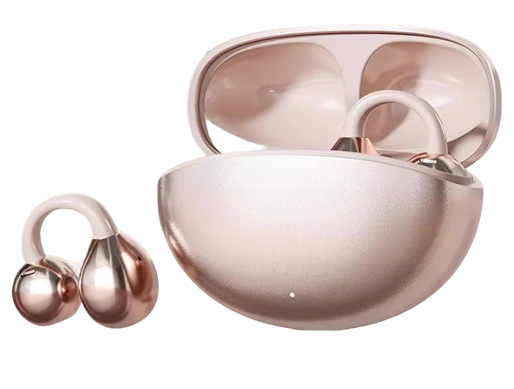
指示灯
待机红蓝快闪，配对灭灯
触控区
喇叭
直径5.8~13.4mm
仓体指示灯
仓体为耳机充电时白灯常亮，满电灭灯
仓体本身充电时白灯频闪，满电灭灯
Type-c接口
输入功率：5v1a（额定5v300ma）

2.场景示范
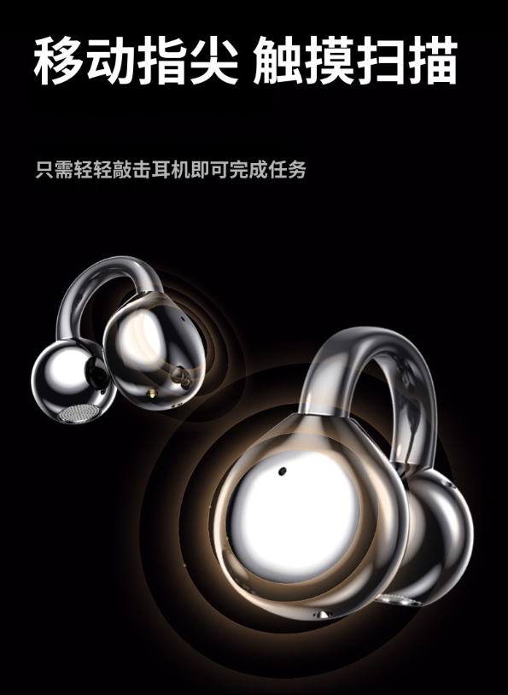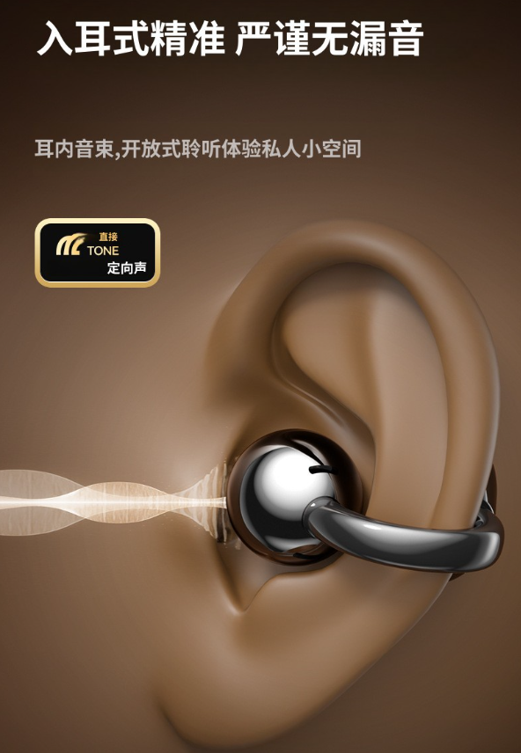
- 包装清单
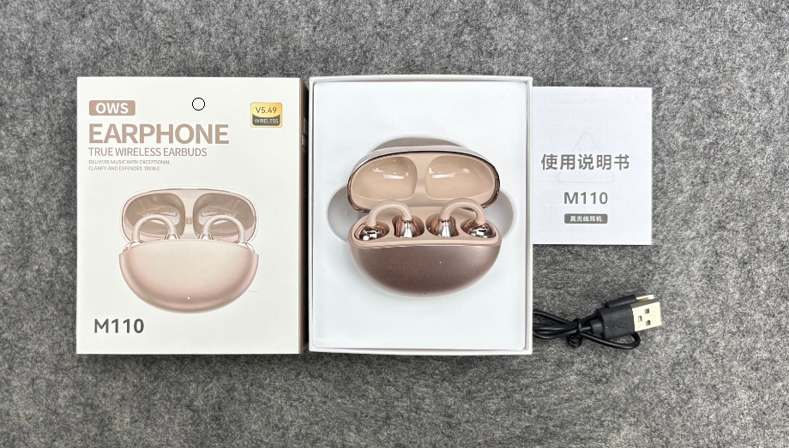
- 使用的说明
1.连接示范
耳机从充电仓取出，耳机触控区域红蓝灯灯闪烁（双耳互联后仅一只耳机亮起指示灯），手机蓝牙列表打开，搜索配对M110，完成配对即可使用
默认状态下耳机触控
左/右耳机单击触控区，调整音量大/小
左/右耳机双击触控区，暂停/继续播放
左/右耳机三击触控区，调整上/下一曲
左/右耳机四击触控区，切换游戏/音乐模式（语音提示）
左耳耳机长按三秒触控区，唤醒语音助手（siri）
任意耳机长按五秒触控区或放回仓体关机

通话触控：
来电状态下，任意耳机双击触控区接听电话，通话中双击则挂断
任意耳机长按两秒拒接

耳机未配对状态下，四击触控区切换中/英文提示音

AI款使用说明：https://v.douyin.com/LJ3agu7zKPU/
通过内附件二维码扫描下载APP
https://www.danaai.net/download?language=zh-CN
通过二维码或链接下载DanalD APP

完成下载后，打开APP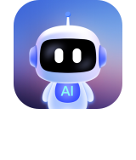（需手机先与M110耳机进行蓝牙连接）

进入APP后，进行手机用户注册
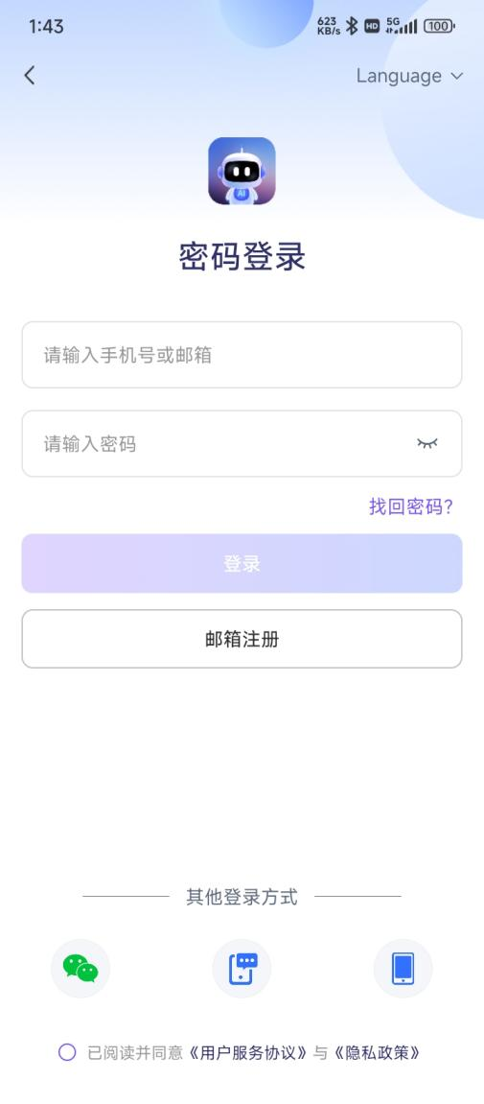

第二步：
在APP主页中，点击“+扫码绑定”
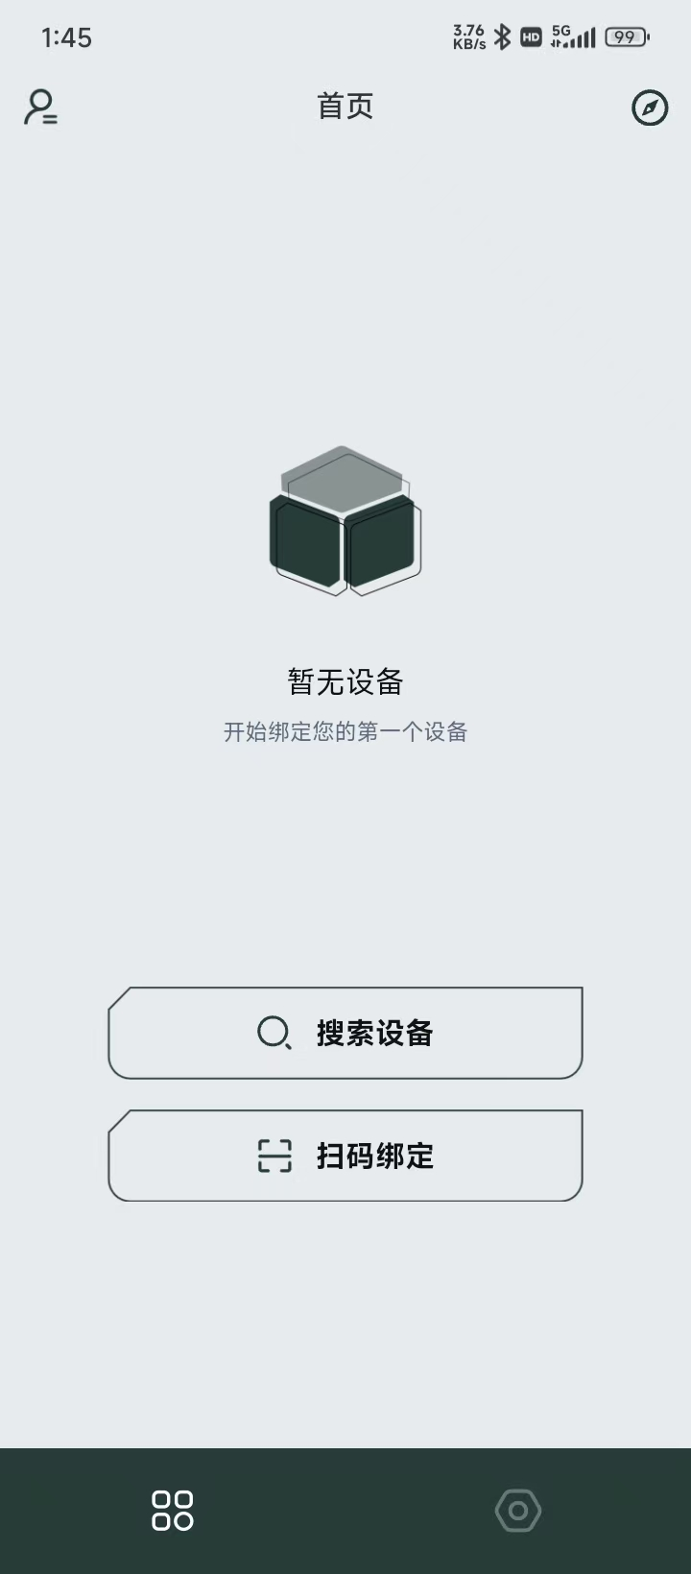

第三步
绑定页面输入激活码或扫码绑定
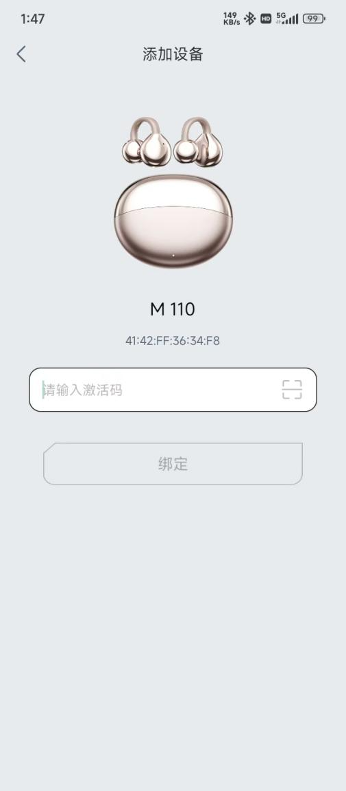

完成绑定后即可在软件中使用对应功能
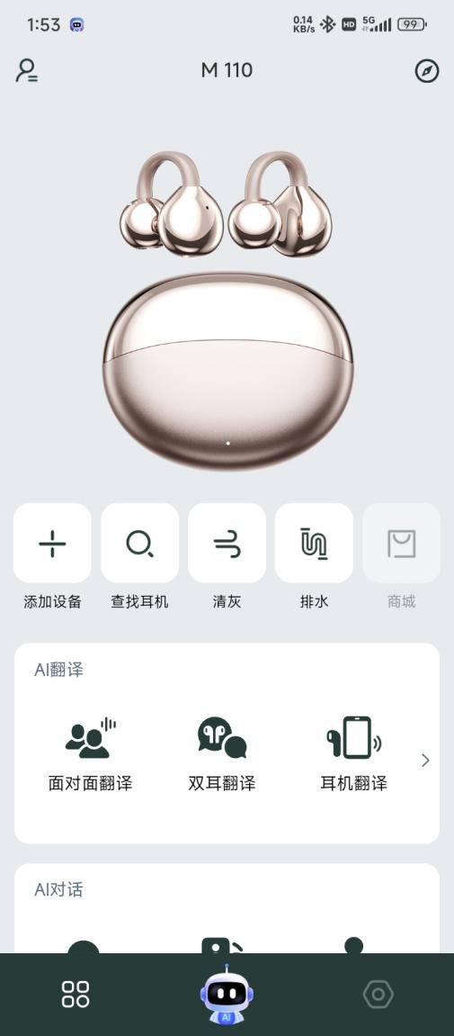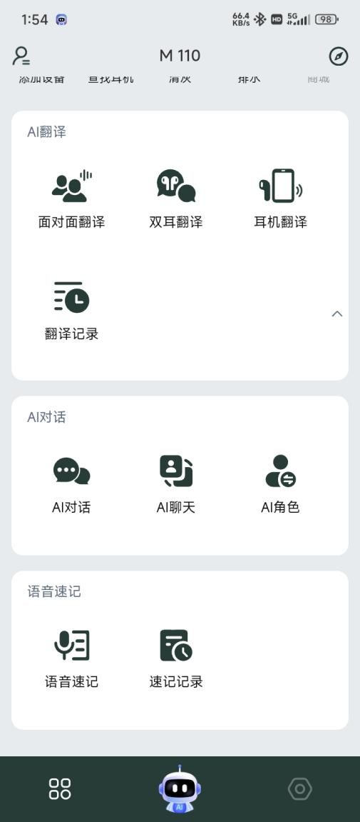

2.温馨提示
请勿暴力对待本产品,也不要用重物挤压,远离高温高湿环境。
远离WiFi及路由器及其他高频发射设备,这样会影响本机的信号接收,造成声音的卡断及断连。
请在有效环境(10米)中使用本产品,并且蓝牙设备与耳机之间不要有实体阻挡(例如墙等)。
注:首次使用本产品，建议先充电1小时，请勿使用快充充电，电池使用寿命更长
不要使用2A或以上超级快充，以免电流过大损坏电路芯片

当耳机在使用过程中出现异常,例如只能单边有声音时,可以把
两只耳机放入充电仓充电3-4秒再取出重新连
- 产品的参数
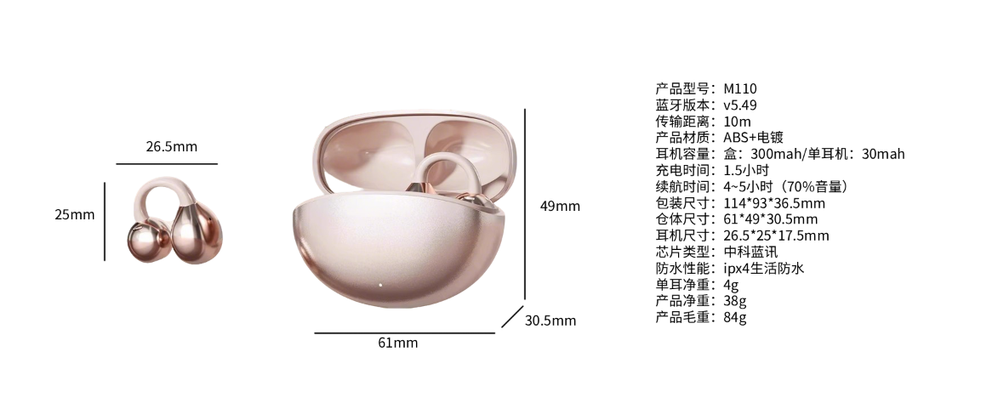
- 注意的事项
呼叫语音助手需要手机已安装有可以默认打开的语音助手，例如苹果的siri，安卓的小爱同学，小度，华为助手等
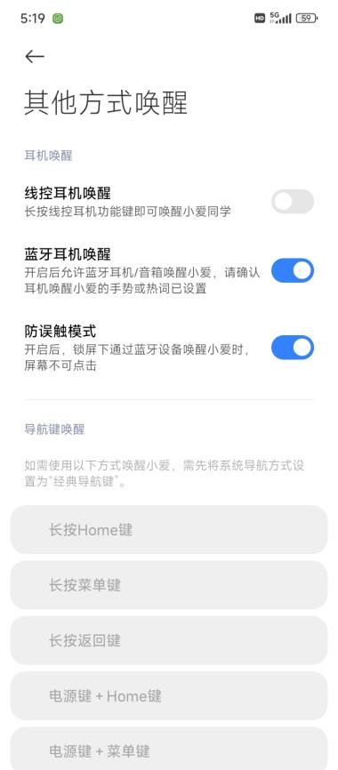

避免过度噪音：‌长时间暴露在高强度的噪音环境下会损伤耳蜗内的感觉细胞，‌导致听力丧失。‌应尽量避免噪音过大的环境，‌如音乐会、‌噪声工作场所等。‌如果无法避免，‌可以佩戴耳塞或耳罩来降低噪音对耳朵的刺激

控制音量和时长：‌建议将耳机音量控制在60%以下，‌以避免过大的音量对耳蜗内的细胞造成损伤。‌同时，‌连续佩戴耳机的时间不宜超过1小时，‌应每隔一段时间让耳朵得到休息

1.请遵循本说明书的内容进行使用，避免产品因错误操作损坏
2.本产品请远离儿童、火源、热源、冷冻源、水源及化学品。
3.请勿长时间使用大音量收听，以免对听力造成不良影响。
4.请勿将产品及附件浸入任何液体或用水冲洗产品，否则导致火灾或触电危险。5.请勿将产品放置在太阳晒射或者温度高的地方。高温会缩短电子部件的使用寿 命、损坏电池、使某些塑料部件变形。
- 请勿将本产品放在尘土多、温度和湿度过高或过低的地方保存。
- 请勿将磁条卡(例如银行卡、公交卡等)长期接触本产品，否则可能导致磁条卡被磁场损坏。
8.请勿在本产品上施加较大的压力，或拆卸、摔打、震动本产品，以防产品损坏9.请勿在靠近热源处使用本产品，如散热器、热风调节器、炉灶或其他产生热量的仪器
10.请勿堵塞本产品的开口处，如充电口、指示灯、麦克风等。
11.请勿在暴雨天气下使用设备，雷暴可能导致设备出现故障，增大电击的风险12.请避免本产品及其配件雨淋或受潮，且激烈运动或出汗较多时使用本产品，防止液体渗透到产品内部损坏本产品。
13.产品属于内置聚合物理电池，不可更换，请勿丢弃或置以火中，以免爆炸、起火等危险发生。
14.如因消费者违反上述警示而不恰当使用所造成的人身及财产损害将自行承担一切后果本公司将不产生任何法律责任。
- 问题及解决
充电使用max 5v1a充电器或者使用电脑USB接口充电即可
手机快充充电器会导致充电过载，引起断路或者烧毁，请按照要求使用充电
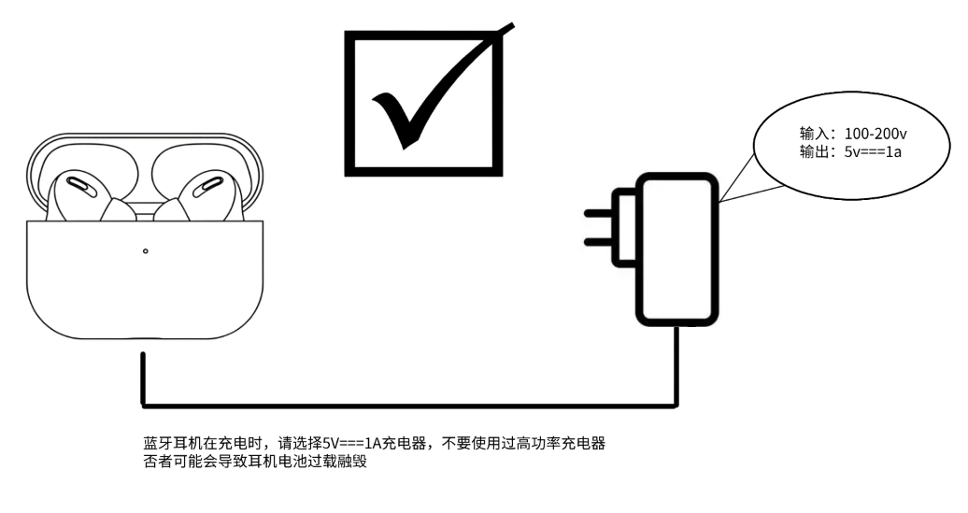
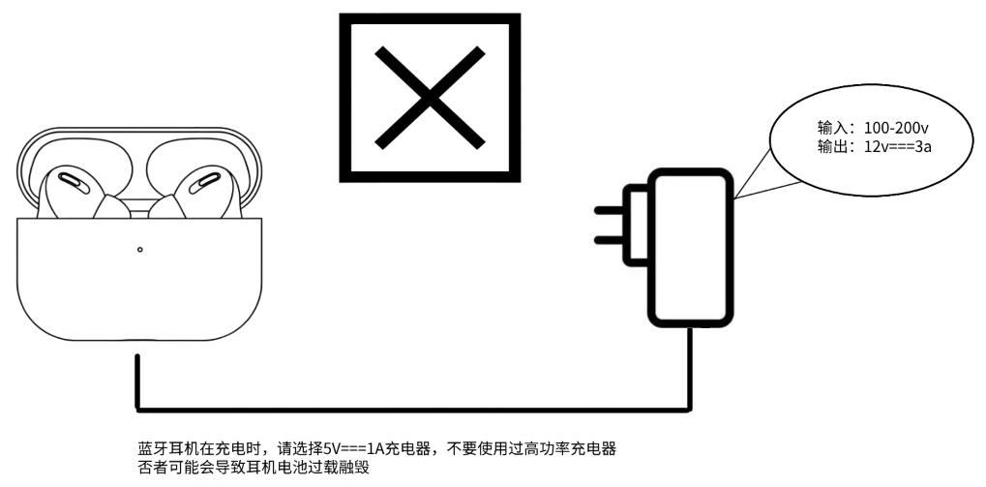

故障：耳机左/右声音不一致
原因：电量过低或调整过左右音频均衡器
解决办法：通过手机的设置---辅助功能---音频与视觉中的左右耳机均衡器调整左右耳声音大小。安卓可参考手机的设置---无障碍模式---听觉---音频均衡器
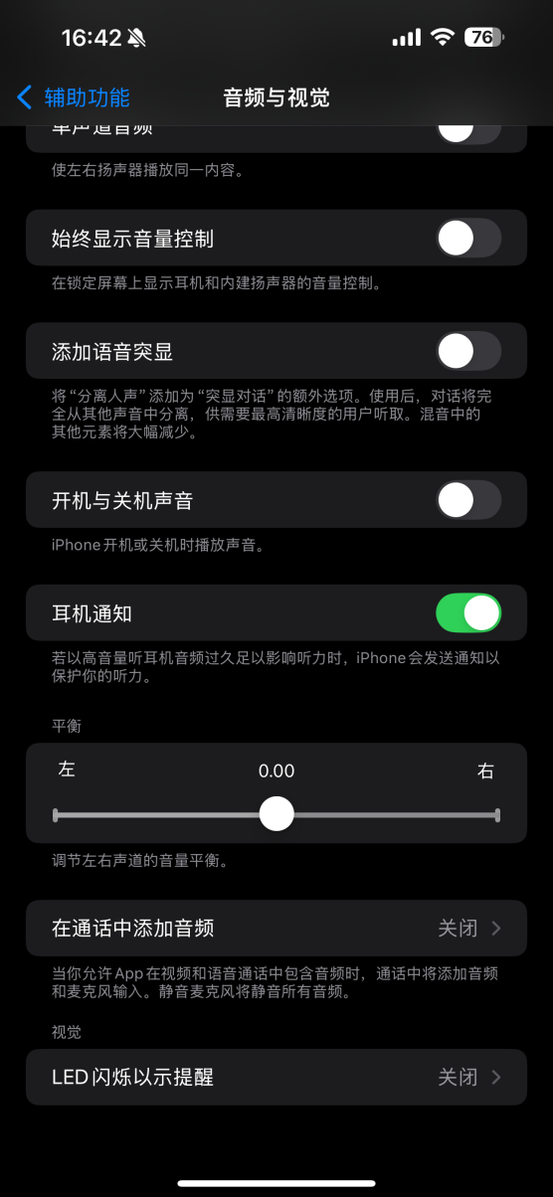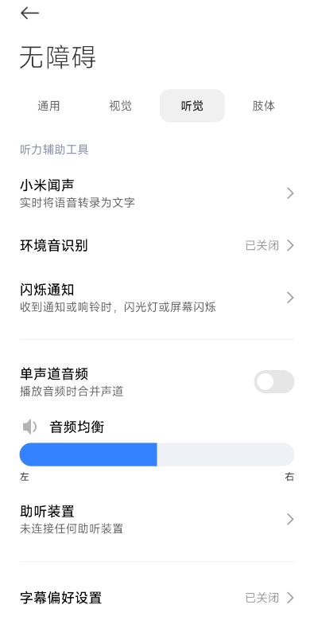

故障：通话时耳机非首选项或直接调动手机扬声器/听筒
原因：耳机设置错误
解决办法：通过手机的设置---辅助功能---触控中的通话音频路径调整为蓝牙耳机即可。安卓可参考手机在连接蓝牙时勾选允许访问您的通讯录和通话记录并点击对应的蓝牙耳机名称进入耳机的设置中，打开通话音频以及与本机音量同步（如果有）
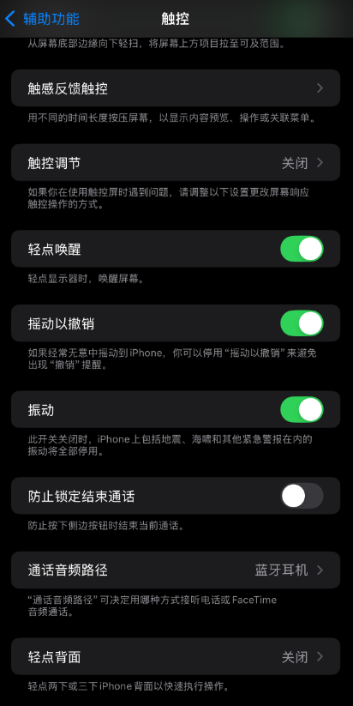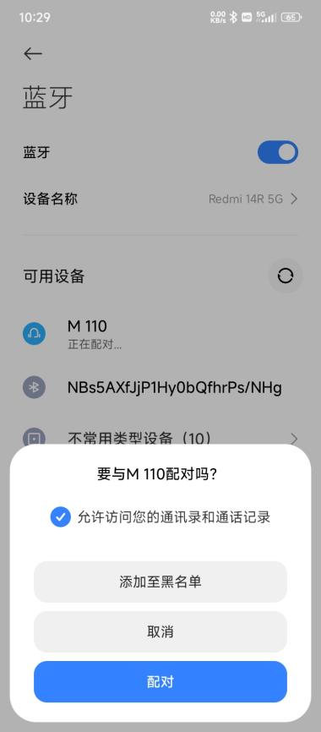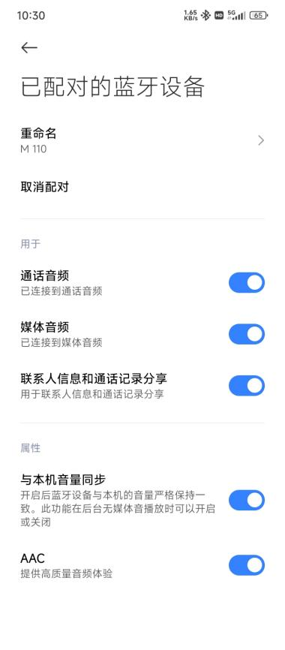

故障：不开机
原因：耳机电量不足
解决方法：对耳机进行充电

故障：耳机放回充电仓没有自动关机断开蓝牙
原因：耳机没有放好或充电仓没有合上
解决方法：检查耳机触点是否贴合充电仓，充电时合上仓体不要打开

故障：耳机有回音
原因：耳机电量不足
解决方法：调整耳机放置的位置

故障：耳机有杂音
原因：音量太大或者环境太嘈杂
解决方法：调节音量或更换环境

故障：对方声音小
原因：耳机佩戴不正确或音量太小
解决方法：更换地点或靠近手机/调节耳机佩戴或音量大小

故障：信号断续
原因：外界干扰严重或距离手机太远
解决方法：选择无干扰的环境或靠近手机

